**VPN操作说明**

用SSL VPN 之前，可能需要对浏览器（例如IE，以下皆以IE 作为浏览器来举例）进行必要的设置，打开Internet 选项中的[高级]选项卡，勾选[使用SSL2.0]和[使用TLS1.0]选项。

在浏览器中打开如下地址：

<https://vpn.weather.sh.cn:2021/>

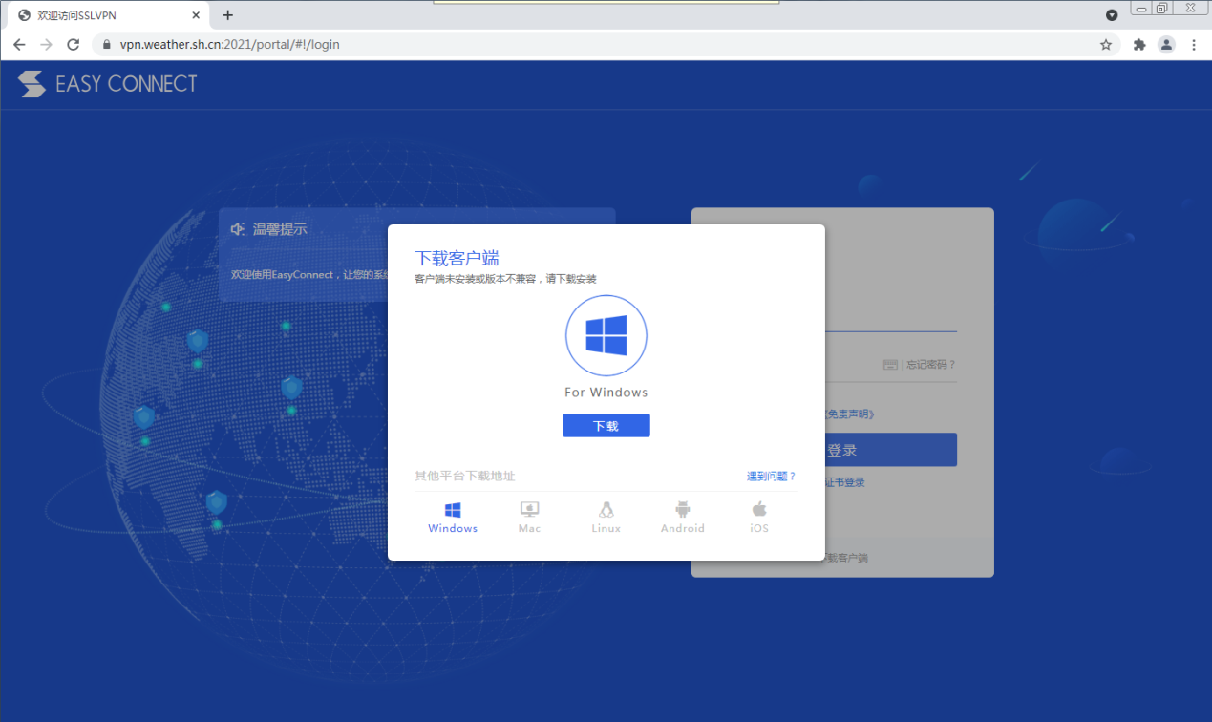

点击“下载”下载客户端程序EasyConnectInstaller.exe，以管理员权限安装，默认安装即可。

双击EasyConnectInstaller图标运行：

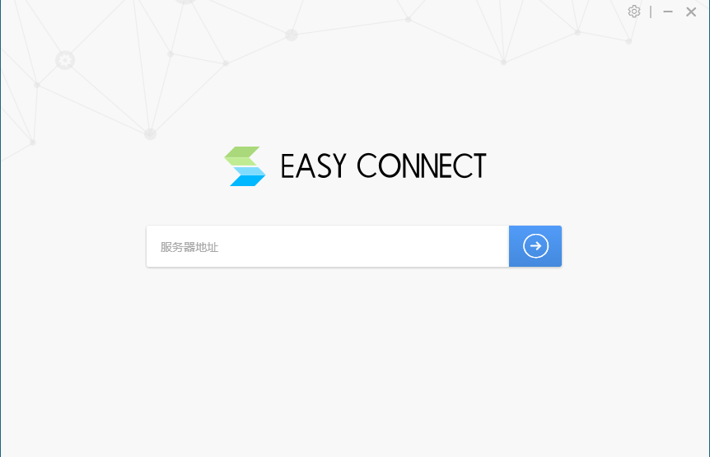

服务器地址输入：<https://vpn.weather.sh.cn:2021/>，点击右侧图标连接。



输入vpn的用户名和密码，点击登录。

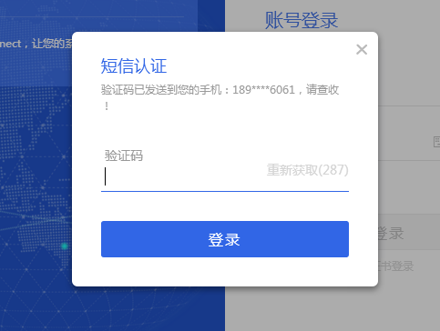

输入手机验证码。

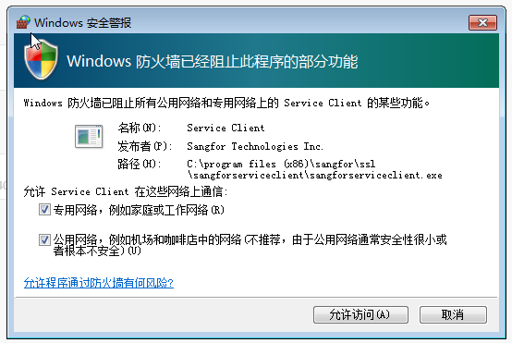

如有防火墙询问，全部勾选。

出现如上界面时，点击“气政通”，已可访问。

EasyConnect连通，即可开始远程连接。

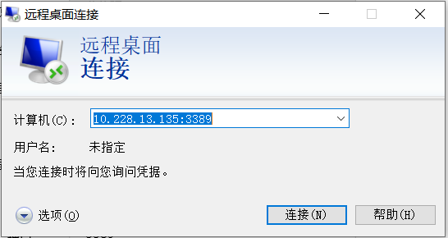 点击“连接”，允许，

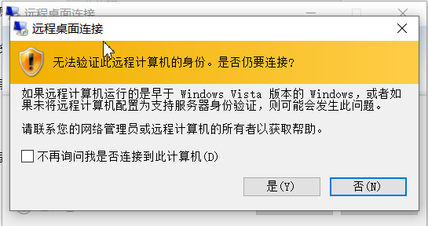

点击 是

出现目标机器的远程桌面，即可远程操作。目标机器如安装vnc server，则用vnc客户端连接即可。